ROUSS'EVASION propose des places pour
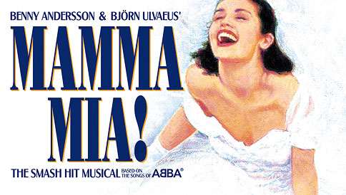

Vendredi 9 novembre 2012 à 21 h
Dôme de Marseille
(Déplacement gratuit au départ de Rousset)
(Places assises numérotées en Carré Or)
Prix : 70 euros au lieu de 79 euros
(possibilité de règlement en 3 mensualités)
Lancé le 6 avril 1999 à Londres, MAMMA MIA ! a déjà ravi plus de 42 millions de spectateurs dans 40 pays. Cette comédie musicale, véritable phénomène planétaire, a été traduite dans plus de dix langues et c’est aujourd’hui au tour de la France de découvrir ce spectacle dans sa langue natale.
Le show, entièrement basé sur les succès du groupe suédois ABBA, reprend les thèmes abordés dans leurs chansons : l’amour, l’amitié et la fête.
Coupon – réponse à renvoyer
Nom, prénom, adresse, n° de téléphone des participants ( Mamma Mia )
---------------------------------------------------------------------------------------------------------------------------------------------------------------------------------------------------------------------------------------------------------------------------------------------------------------------------------------------
Je joins mon règlement de ……… euros en ……….chèques (encaissables chaque mois)

ROUSS’EVASION tél : 94.42.29.18.68
BP 62
13790 ROUSSET e.mail : rouss-evasion@wanadoo.fr

